Принято на Педагогическом совете  МБУ ДО ЦРТДЮ  Протокол № ______  от «____»__________20__ г. | Утверждаю __________________  Директор МБУ ДО ЦРТДЮ  Т.А.Долматова
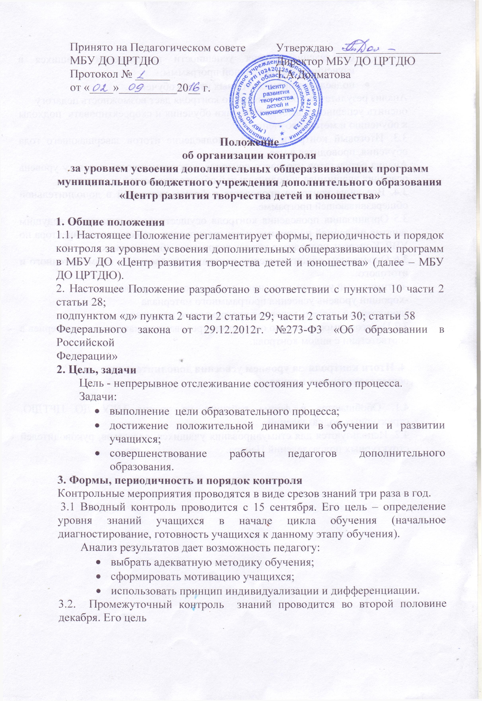

Положение
об организации контроля
за уровнем усвоения дополнительных общеразвивающих программ
муниципального бюджетного учреждения дополнительного образования
«Центр развития творчества детей и юношества»

1. Общие положения
1.1. Настоящее Положение регламентирует формы, периодичность и порядок контроля за уровнем усвоения дополнительных общеразвивающих программ в МБУ ДО «Центр развития творчества детей и юношества» (далее – МБУ ДО ЦРТДЮ).
2. Настоящее Положение разработано в соответствии с пунктом 10 части 2 статьи 28;
подпунктом «д» пункта 2 части 2 статьи 29; части 2 статьи 30; статьи 58
Федерального закона от 29.12.2012г. №273-Ф3 «Об образовании в Российской
Федерации»
2. Цель, задачи
Цель - непрерывное отслеживание состояния учебного процесса.
Задачи:
- выполнение цели образовательного процесса;
- достижение положительной динамики в обучении и развитии учащихся;
- совершенствование работы педагогов дополнительного образования.
3. Формы, периодичность и порядок контроля
Контрольные мероприятия проводятся в виде срезов знаний три раза в год.
3.1 Вводный контроль проводится с 15 сентября. Его цель – определение уровня знаний учащихся в начале цикла обучения (начальное диагностирование, готовность учащихся к данному этапу обучения).
Анализ результатов дает возможность педагогу:
- выбрать адекватную методику обучения;
- сформировать мотивацию учащихся;
- использовать принцип индивидуализации и дифференциации.
3.2. Промежуточный контроль знаний проводится во второй половине декабря. Его цель
- определение уровня успешности продвижения учащихся в изучении образовательной программы;
- подведение промежуточных итогов обучения.
Анализ результатов промежуточного контроля дает возможность педагогу
оценить успешность выбора методики обучения и скорректировать подходы к обучению и методы обучения;
3.3. Итоговый контроль знаний - подведение итогов завершающего года обучения, проводится в мае.
Анализ результатов итогового контроля дает возможность педагогу уровень освоения учащимися дополнительной общеразвивающей программы.
3.4. Все виды контроля проводятся в форме, указанной в дополнительной общеразвивающей программе.
3.5 Организация проведения контроля осуществляется педагогом, ведущим занятия по данной программе, и контролируется заместителем директора по УВР. Контроль проводится во всех творческих объединениях.
3.6 Определены общие критерии контроля для вводного, промежуточного и итогового:
-оптимальный уровень усвоения программного материала
-хороший уровень усвоения программного материала
-допустимый уровень усвоения программного материала
3.7 Педагог самостоятельно определяет требования к каждому из критериев в соответствии с видом контроля.
4. Итоги контроля за уровнем усвоения дополнительных общеразвивающих программ

4.1. Обобщаются в форме рейтинга на уровне МБУ ДО ЦРТДЮ, структурных подразделений.
4.2. Используются для стимулирования учащихся, педагогов, руководителей структурных подразделений Центра.

